Przedsiębiorstwa aktywne w 2 kwartale 2025 r.

W 2 kwartale 2025 r. było w Polsce 2 849 617 aktywnych przedsiębiorstw. Ze względu na rodzaj prowadzonej działalności, najliczniejszą grupę w całej populacji stanowiły przedsiębiorstwa z sekcji handel; naprawa pojazdów samochodowych (17,4% ogółu). Najwięcej przedsiębiorstw miało siedzibę w województwie mazowieckim (20,0% ogółu).

⇧ 4,4%

Wzrost liczby aktywnych przedsiębiorstw w 2 kwartale 2025 r. w stosunku do analogicznego okresu ub. roku

# **Podstawowe informacje o przedsiębiorstwach aktywnych**

Udział podmiotów mikro wzrósł w skali roku do 95,8% przedsiębiorstw aktywnych

W 2 kwartale 2025 r. w porównaniu z analogicznym okresem 2024 r. odnotowano wzrost liczby przedsiębiorstw aktywnych o 4,4%. Jednostki mikro (tj. o liczbie pracujących do 9 osób) stanowiły 95,8% całej zbiorowości przedsiębiorstw aktywnych i w stosunku do 2 kwartału 2024 r. ich liczebność zwiększyła się o 4,6%. Jednostki małe (tj. o liczbie pracujących od 10 do 49 osób), jednostki średnie (tj. o liczbie pracujących od 50 do 249 osób) i duże (tj. o liczbie pracujących 250 i więcej osób) stanowiły odpowiednio 3,4%, 0,6% i 0,2% wszystkich przedsiębiorstw aktywnych. W stosunku do 2 kwartału 2024 r. spadła liczba przedsiębiorstw małych (o 0,2%) oraz średnich (o 0,8%). Natomiast dla klasy podmiotów dużych zanotowano zwiększenie liczebności o 3 jednostki.

**Tablica 1. Liczba przedsiębiorstw aktywnych według klas wielkości**

|  |  |  |  |  |  |
| --- | --- | --- | --- | --- | --- |
| Kwartał | Przedsiębiorstwa aktywne | | | | |
| ogółem | według liczby pracujących (klas wielkości) | | | |
| do 9 osób | 10-49 | 50-249 | 250 i więcej osób |
| 2 kw. 2025 | 2 849 617 | 2 731 152 | 96 862 | 17 420 | 4 183 |
| 2 kw. 2024 | 2 729 021 | 2 610 244 | 97 044 | 17 553 | 4 180 |

# **Przedsiębiorstwa aktywne według rodzaju prowadzonej działalności**

W 2 kwartale 2025 r. najwięcej przedsiębiorstw prowadziło działalność w sekcjach: handel; naprawa pojazdów samochodowych (17,4% ogółu przedsiębiorstw aktywnych), budownictwo (15,2%) oraz działalność profesjonalna, naukowa i techniczna (13,7%). Najmniejszy udział miały przedsiębiorstwa z sekcji górnictwo i wydobywanie (0,1%) oraz wytwarzanie i zaopatrywanie w energię (0,3%).

W 2 kwartale 2025 r. najwięcej przedsiębiorstw prowadziło działalność w sekcji handel; naprawa pojazdów samochodowych (17,4%) i budownictwo (15,2%)

W stosunku do analogicznego okresu 2024 r. największy wzrost liczby przedsiębiorstw odnotowano w sekcjach: administrowanie i działalność wspierająca (13,9%), edukacja (9,6%) oraz pozostała działalność usługowa (7,6%).

W populacji jednostek dużych największy udział miały przedsiębiorstwa z przetwórstwa przemysłowego (43,0%). W liczbie jednostek mikro największy udział odnotowano, podobnie jak dla przedsiębiorstw ogółem, w sekcjach: handel; naprawa pojazdów samochodowych (17,2%), budownictwo (15,3%) oraz działalność profesjonalna, naukowa i techniczna (14,1%).

**Wykres 1. Liczba przedsiębiorstw aktywnych**

**Tablica 2. Liczba przedsiębiorstw aktywnych według klas wielkości i sekcji PKD 2007 w 2 kwartale 2025 r.**

|  |  |  |  |  |  |
| --- | --- | --- | --- | --- | --- |
| Wyszczególnienie | Przedsiębiorstwa aktywne | | | | |
| ogółem | według liczby pracujących (klas wielkości) | | | |
| do 9 osób | 10-49 | 50-249 | 250 i więcej osób |
| **Ogółem** | **2 849 617** | **2 731 152** | **96 862** | **17 420** | **4 183** |
| Rolnictwo, leśnictwo, łowiectwo i rybactwo | 25 655 | 23 444 | 1 749 | 445 | 17 |
| Górnictwo i wydobywanie | 2 466 | 2 005 | 321 | 106 | 34 |
| Przetwórstwo przemysłowe | 237 582 | 208 558 | 21 135 | 6 089 | 1 800 |
| Wytwarzanie i zaopatrywanie w energię | 8 717 | 8 179 | 321 | 168 | 49 |
| Dostawa wody; gospodarowanie ściekami i odpadami | 8 355 | 6 338 | 1 275 | 643 | 99 |
| Budownictwo | 432 057 | 416 848 | 13 918 | 1 170 | 121 |
| Handel; naprawa pojazdów samochodowych | 496 298 | 470 892 | 21 780 | 3 099 | 527 |
| Transport i gospodarka magazynowa | 167 993 | 156 562 | 9 772 | 1 358 | 301 |
| Zakwaterowanie i gastronomia | 80 966 | 75 824 | 4 732 | 332 | 78 |
| Informacja i komunikacja | 233 454 | 230 094 | 2 518 | 632 | 210 |
| Działalność finansowa i ubezpieczeniowa | 57 667 | 55 989 | 1 083 | 458 | 137 |
| Obsługa rynku nieruchomości | 76 130 | 73 700 | 2 001 | 397 | 32 |
| Działalność profesjonalna, naukowa i techniczna | 390 641 | 384 467 | 5 184 | 748 | 242 |
| Administrowanie i działalność wspierająca | 123 995 | 119 180 | 3 584 | 889 | 342 |
| Edukacja | 84 331 | 81 706 | 2 294 | 303 | 28 |
| Opieka zdrowotna i pomoc społeczna | 244 318 | 239 668 | 4 047 | 463 | 140 |
| Kultura, rozrywka i rekreacja | 31 605 | 31 158 | 373 | 62 | 12 |
| Pozostała działalność usługowa | 147 387 | 146 540 | 775 | 58 | 14 |

**Przedsiębiorstwa aktywne według siedziby podmiotu**

W 2 kwartale 2025 r. najwięcej przedsiębiorstw aktywnych miało siedzibę na terenie województwa mazowieckiego (20,0% ogółu przedsiębiorstw aktywnych). Relatywnie dużo przedsiębiorstw aktywnych działało na terenie województw: wielkopolskiego (10,3%), śląskiego (10,3%) oraz małopolskiego (10,0%). Najmniej przedsiębiorstw było zlokalizowanych w województwie opolskim (1,9% aktywnych podmiotów).

W stosunku do analogicznego okresu 2024 r. największy wzrost liczby przedsiębiorstw aktywnych odnotowano na terenie województwa małopolskiego (5,5%), mazowieckiego (5,4%) oraz pomorskiego (5,1%), a najmniejszy na terenie województwa zachodniopomorskiego (2,7%).

W populacji jednostek dużych największy udział miały przedsiębiorstwa z siedzibą w województwie mazowieckim (26,9%), śląskim (12,1%) i wielkopolskim (11,0%). W zbiorowości mikroprzedsiębiorstw największy odsetek podmiotów odnotowano w województwie mazowieckim (20,1%), wielkopolskim (10,2%), śląskim (10,2%) oraz małopolskim (10,0%).

W powiatach nie będących miastami na prawach powiatu najwięcej aktywnych przedsiębiorstw miało siedzibę w powiecie poznańskim (47 008 jednostek), piaseczyńskim (26 855), krakowskim (25 291), wołomińskim (23 801), pruszkowskim (20 264) oraz wrocławskim (19 512). Natomiast liczba aktywnych przedsiębiorstw nie przekroczyła 1 000 jednostek w powiatach: gołdapskim (995), węgorzewskim (945) i sejneńskim (934).

W stosunku do 2 kwartału 2024 r. wzrost liczby aktywnych przedsiębiorstw większy niż dla całego kraju (tj. 4,4%) zaobserwowano w 76 powiatach nie będących miastami na prawach powiatu. Największy wzrost (powyżej 7,0%) odnotowano w powiecie legionowskim, średzkim, miechowskim i wrocławskim. Spadek liczby przedsiębiorstw aktywnych zaobserwowano w powiecie pyrzyckim, węgrowskim i hrubieszowskim.

W 2 kwartale 2025 roku największa liczba przedsiębiorstw aktywnych przypadająca na 1 000 ludności wystąpiła w województwie mazowieckim (103,5), wielkopolskim (84,4), pomorskim (84,1), małopolskim (83,0) i dolnośląskim (81,2). Natomiast najmniejsza liczba wystąpiła w województwie podkarpackim (56,6).

Wykres 2. Struktura przedsiębiorstw aktywnych według województw w 2 kwartale 2025 r.

%

**Tablica 3. Liczba przedsiębiorstw aktywnych według klas wielkości i województw w 2 kwartale 2025 r.**

|  |  |  |  |  |  |
| --- | --- | --- | --- | --- | --- |
| Wyszczególnienie | Przedsiębiorstwa aktywne | | | | |
| ogółem | według liczby pracujących (klasy wielkości) | | | |
| do 9 osób | 10-49 | 50-249 | 250 i więcej osób |
| **Ogółem** | **2 849 617** | **2 731 152** | **96 862** | **17 420** | **4 183** |
| Dolnośląskie | 233 015 | 224 713 | 6 627 | 1 304 | 371 |
| Kujawsko-Pomorskie | 125 806 | 120 129 | 4 655 | 851 | 171 |
| Lubelskie | 115 212 | 110 400 | 4 101 | 615 | 96 |
| Lubuskie | 66 583 | 63 813 | 2 242 | 438 | 90 |
| Łódzkie | 163 574 | 156 321 | 6 034 | 1 013 | 206 |
| Małopolskie | 284 738 | 273 259 | 9 605 | 1 522 | 352 |
| Mazowieckie | 570 167 | 548 104 | 17 486 | 3 451 | 1 126 |
| Opolskie | 54 766 | 52 189 | 2 100 | 392 | 85 |
| Podkarpackie | 116 758 | 111 326 | 4 493 | 781 | 158 |
| Podlaskie | 69 340 | 66 544 | 2 295 | 437 | 64 |
| Pomorskie | 198 406 | 190 712 | 6 332 | 1 117 | 245 |
| Śląskie | 292 480 | 278 714 | 11 267 | 1 993 | 506 |
| Świętokrzyskie | 67 978 | 65 159 | 2 373 | 374 | 72 |
| Warmińsko-Mazurskie | 77 227 | 74 130 | 2 546 | 476 | 75 |
| Wielkopolskie | 293 612 | 279 917 | 11 237 | 1 997 | 461 |
| Zachodniopomorskie | 119 955 | 115 722 | 3 469 | 659 | 105 |

**Mapa 1. Liczba przedsiębiorstw aktywnych według powiatów w 2 kwartale 2025 r.**

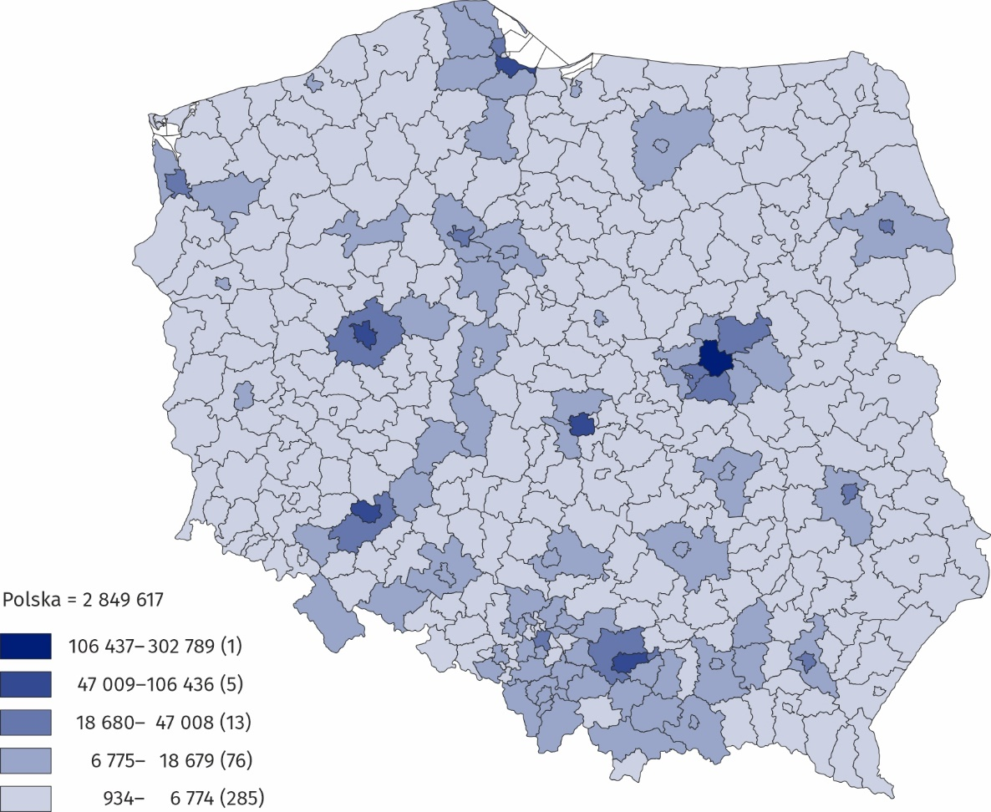

Dane prezentowane w niniejszej informacji sygnalnej dotyczą aktywnych przedsiębiorstw (rozumianych jako jedna jednostka prawna) bez względu na klasę wielkości według liczby pracujących oraz rodzaj ewidencji księgowej. Dane obejmują podmioty gospodarki narodowej będące producentami rynkowymi, dla których działalność przeważająca jest zaklasyfikowana według Polskiej Klasyfikacji Działalności (PKD 2007) do sekcji A (z wyłączeniem indywidualnych gospodarstw rolnych), B, C, D, E, F, G, H, I, J, K, L, M, N, P, Q, R, S (z wyłączeniem działu 94).

Przy opracowywaniu danych przejęto metodę przedsiębiorstw, która oznacza przyjmowanie całych podmiotów za podstawę grupowania danych według poszczególnych poziomów klasyfikacji i podziałów terytorialnych.

Uznaje się, że podmiot był aktywny w danym kwartale, jeżeli prowadził działalność przynajmniej w jednym miesiącu tego kwartału (niezależnie od liczby dni prowadzenia działalności).

W informacji sygnalnej zastosowano skrócone nazwy niektórych sekcji PKD 2007; zestawienie symboli literowych sekcji, nazw oraz nazw skróconych przedstawia się następująco:

|  |  |  |
| --- | --- | --- |
| Symbol | Pełna nazwa | Nazwa skrócona |
| A* | Rolnictwo, leśnictwo, łowiectwo i rybactwo | – |
| B | Górnictwo i wydobywanie | – |
| C | Przetwórstwo przemysłowe | – |
| D | Wytwarzanie i zaopatrywanie w energię elektryczną, gaz, parę wodną, gorącą wodę i powietrze do układów klimatyzacyjnych | Wytwarzanie i zaopatrywanie w energię |
| E | Dostawa wody; gospodarowanie ściekami i odpadami oraz działalność związana z rekultywacją | Dostawa wody; gospodarowanie ściekami i odpadami |
| F | Budownictwo | – |
| G | Handel hurtowy i detaliczny; naprawa pojazdów samochodowych, włączając motocykle | Handel; naprawa pojazdów samochodowych |
| H | Transport i gospodarka magazynowa | – |
| I | Działalność związana z zakwaterowaniem i usługami gastronomicznymi | Zakwaterowanie i gastronomia |
| J | Informacja i komunikacja | – |
| K | Działalność finansowa i ubezpieczeniowa | – |
| L | Działalność związana z obsługą rynku nieruchomości | Obsługa rynku nieruchomości |
| M | Działalność profesjonalna, naukowa i techniczna | – |
| N | Działalność w zakresie usług administrowania i działalność wspierająca | Administrowanie i działalność wspierająca |
| P | Edukacja | – |
| Q | Opieka zdrowotna i pomoc społeczna | – |
| R | Działalność związana z kulturą, rozrywką i rekreacją | Kultura, rozrywka i rekreacja |
| S** | Pozostała działalność usługowa | – |

* Sekcja A – z wyłączeniem indywidualnych gospodarstw rolnych

** Sekcja S – z wyłączeniem działu 94 Działalność organizacji członkowskich

**Integralną część niniejszej informacji sygnalnej stanowią tablice w formacie XLSX (pliki do pobrania) z zestawem tablic prezentujących dane w szczegółowych przekrojach, w tym według grup PKD 2007 i według powiatów.**

W przypadku cytowania danych Głównego Urzędu Statystycznego prosimy o zamieszczenie informacji: „Źródło danych GUS”, a przypadku publikowania obliczeń dokonanych na danych opublikowanych przez GUS prosimy o zamieszczenie informacji: „Opracowanie własne na podstawie danych GUS”.

|  |  |
| --- | --- |
| Opracowanie merytoryczne:  **Departament Przedsiębiorstw**  **Dyrektor Katarzyna Walkowska** Tel: 22 608 35 66 | Rozpowszechnianie: **Wydział Współpracy z Mediami**  Tel. komórkowy: +48 695 255 032  Tel. stacjonarne: +48 22 608 38 04, +48 22 449 41 45, +48 22 608 30 09  **e-mail:** [**obslugaprasowa@stat.gov.pl**](mailto:obslugaprasowa@stat.gov.pl) |
|  | Ikonka strony wwwstat.gov.pl |
| @GUS_STAT |
| Ikonka facebooka@GlownyUrzadStatystyczny |
|  | Ikonka instagramagus_stat |
|  | Ikonka Youtubaglownyurzadstatystycznygus |
|  | glownyurzadstatystycznyIkonka linkedin |
| **Powiązane opracowania**  [Przedsiębiorstwa aktywne w 1 kwartale 2025 roku](https://stat.gov.pl/obszary-tematyczne/podmioty-gospodarcze-wyniki-finansowe/przedsiebiorstwa-niefinansowe/przedsiebiorstwa-aktywne-w-1-kwartale-2025-r-,42,2.html)  [Przedsiębiorstwa aktywne w 4 kwartale 2024 roku](https://stat.gov.pl/obszary-tematyczne/podmioty-gospodarcze-wyniki-finansowe/przedsiebiorstwa-niefinansowe/przedsiebiorstwa-aktywne-w-4-kwartale-2024-r-,42,1.html) | |